嘉義縣立民雄國中多元資優教育方案-運籌帷幄 創造力主題營
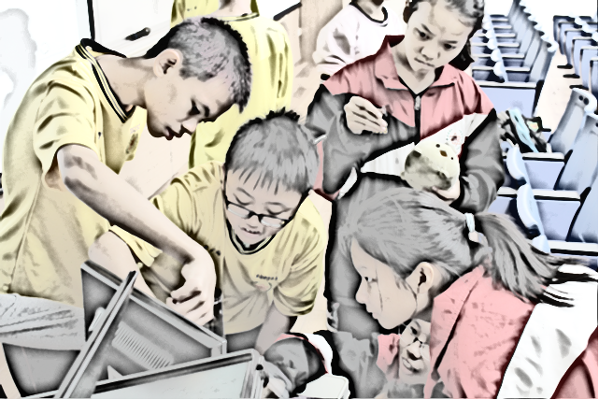
家長同意書
這是一場人類與機器人的智慧與創意的拚戰
你覺得，誰會成為最後贏家？
你想成為強者嗎？
你想突破自我，讓自己有多一點嘗試嗎？
你想開發自己的大腦地圖，成就更不一樣的自己嗎？
107年1/29-2/1日，快來到嘉義縣最優質的民雄國中
跟來自四面八方具備強大智慧的夥伴一起戰鬥吧！
營隊課程介紹：
 | 課程主題 | 課程說明 | 上課地點 | 上課時間
第一天  第二天 | 語破天機 七大奇蹟  歐盟議會 創意無限家 | 創意桌遊課程  口說表達  溝通練習 | 民雄國中  閱覽室(4F) | 9:00-16:00
第三天  第四天 | 創意機器人  實作 | 創課課程 | 民雄國中  自造者中心 | 9:00-16:00
- 請家長自行接送孩子上下課。放學時統一在校門口前廣場。
- 為求上課品質，僅招收60人，分為兩班進行課程。
- 四天課程不需收費，提供午餐。響應環保，請孩子自備環保餐具及水杯。

嘉義縣立民雄國中多元資優教育方案-運籌帷幄 創造力主題營
家長同意書回條
就讀國小： 國小 班級： 姓名：
家長姓名： 與學生關係：
連絡電話：(家) (手機)
請將此回條交回給班級導師，感謝您！感謝辛苦的導師協助彙整。

